沈阳市食品药品监督管理局
部门决算
（2014年）

目 录

第一部分 沈阳市食品药品监督管理局概况
- 主要职责
- 部门决算单位构成
第二部分 沈阳市食品药品监督管理局2014年部门决算公开表
- 收入支出决算总表
- 收入决算表
- 支出决算表
- 财政拨款收入支出决算总表
- 公共预算财政拨款支出决算表
- 公共预算财政拨款基本支出决算表
- 公共预算财政拨款“三公”经费支出决算表
八、政府性基金预算财政拨款收入支出决算表
第三部分 沈阳市食品药品监督管理局2014年部门决算情况说明
第四部分 名词解释

第一部分 沈阳市食品药品监督管理局概况

一、主要职责
（一）贯彻执行国家、省食品、药品（含中药、民族药，下同）、保健食品、化妆品、医疗器械（以下简称“食品药品”）监督管理的法律、法规和规章；组织起草有关食品药品监督管理的地方性政府规章草案和政策规划并监督实施；推动建立落实食品药品安全企业主体责任、政府职能部门监管责任及区、县（市）政府负总责的机制，并组织实施和监督检查，防范区域性、系统性食品药品安全风险。
（二）依法监督实施食品、保健食品、化妆品的行政许可；依法实施药品和医疗器械的行政许可；承担省食品药品监督管理局下放和委托市局的行政许可事项。
（三）监督实施食品安全标准和管理规范；制定食品安全监管年度工作计划、监督抽检计划和重大整治方案并组织实施；建立食品安全风险排查治理机制并组织实施，根据食品安全风险监测计划；组织监督重大活动食品安全保障工作。
（四）监督实施保健食品生产、经营质量管理规范及化妆品卫生标准和技术规范；制定保健食品和化妆品监管年度工作计划、监督抽检计划及重大整治方案并组织实施；建立保健食品和化妆品风险排查治理机制并组织实施，根据保健食品和化妆品风险监测计划，组织开展风险监测工作。
（五）监督实施药品和医疗器械法定标准、分类管理制度，监督实施药品和医疗器械生产、经营、使用质量管理规范及医疗机构制剂配制质量管理规范；制定药品和医疗器械监管年度工作计划、监督抽验计划和重大整治方案并组织实施；建立药品不良反应、医疗器械不良事件监测体系并组织开展监测和处置工作；监督指导麻醉药品、精神药品、医疗用毒性药品和药品类易制毒化学品及其他特殊管理药品的监管工作。
（六）负责全市食品药品安全事故应急体系建设，制定食品药品安全事故应急预案并组织演练，组织、指导食品药品安全事故应急处置和调查处理，监督事故查处落实情况。
（七）组织制定食品药品安全发展规划并监督实施；组织推动建立食品药品检验检测体系、食品药品电子监管追溯体系和信息化建设。
（八）依法受理有关食品药品安全的投诉举报，查处各种违法行为，完善行政执法与刑事司法有效衔接的机制；推进食品药品安全诚信体系建设；负责食品药品广告监测工作。
（九）建立、监督实施食品药品重大信息直报和信息公布制度；组织开展食品药品安全科普宣传、新闻发布和教育培训。
（十）承担市政府食品安全委员会日常工作；负责食品安全的综合监督和组织协调，推动健全协调联动机制；督促检查相关职能部门和区、县（市）政府履行食品安全监督管理职责并负责考核评价。
（十一）负责指导、监督区、县（市）食品药品监督管理工作。
（十二）承办市政府和市政府食品安全委员会、省食品药品监督管理局交办的其他事项。
二、部门决算单位构成
纳入沈阳市食品药品监督管理局2014年部门决算范围的二级预算单位包括：
    - 沈阳市食品药品监督管理局本级
    - 沈阳市食品药品检验所
    - 沈阳市食品监督执法支队
4.沈阳市食品药品监督管理局信息中心
5.沈阳市食品药品监督管理局举报投诉中心
6.沈阳市药品不良反应和医疗器械不良事件检测中心
7.沈阳市食品药品监督管理局会计核算中心

第二部分 沈阳市食品药品监督管理局
部门决算公开表
(见附表）

收入支出决算总表
 |  |  | 公开01表
部门：沈阳市食品药品监督管理局 |  |  | 金额单位：万元
收 入 |  | 支 出
项 目 | 金额 | 项 目 | 金额
栏 次 | 1 | 栏 次 | 2
一、财政拨款收入 | 5866.9 | 一、一般公共服务
其中：政府性基金 |  | 二、外交
二、上级补助收入 |  | 三、国防
三、事业收入 |  | ……
四、经营收入 |  | 八、社会保障和就业 | 559.9
五、附属单位上缴收入 |  | 九、医疗卫生 | 4959.6
六、其他收入 | 591.4 | ……
 |  | 二十、住房保障支出 | 163.9
 |  | ……
 |  | 二十二、其他支出 | 283.7
本年收入合计 | 6458.3 | 本年支出合计 | 5967.2
用事业基金弥补收支差额 |  | 结余分配
上年结转和结余 | 4236.1 | 其中：提取职工福利基金
其中：项目支出结转和结余 | 4236.1 | 转入事业基金
 |  | 年末结转和结余 | 4727.2
 |  | 其中：项目支出结转和结余 | 4727.2
合计 | 10694.4 | 合计 | 10694.4

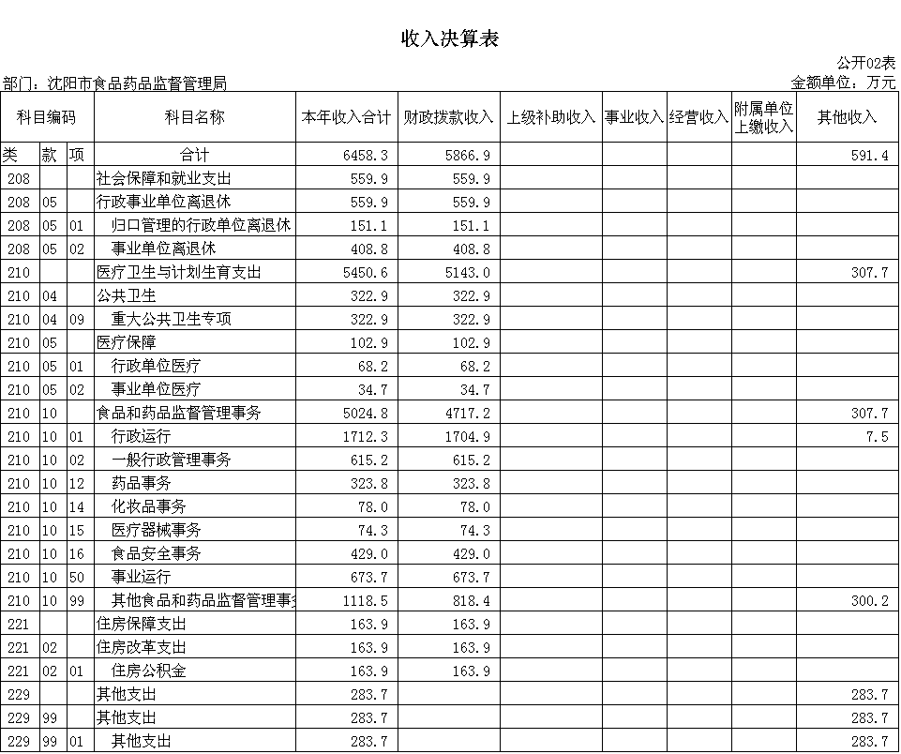
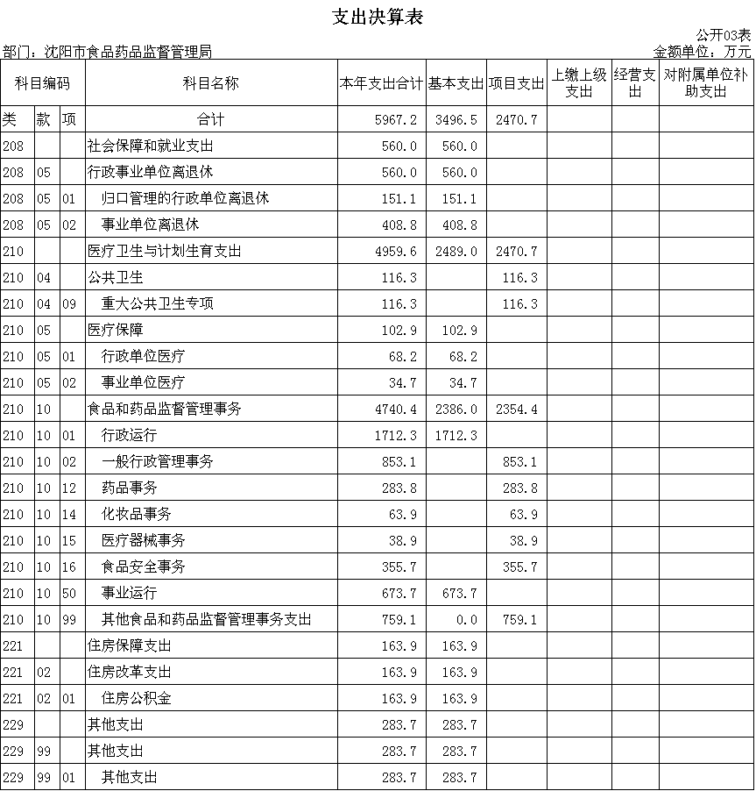
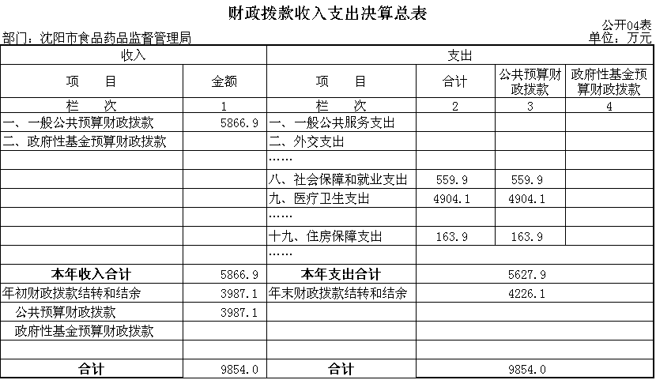

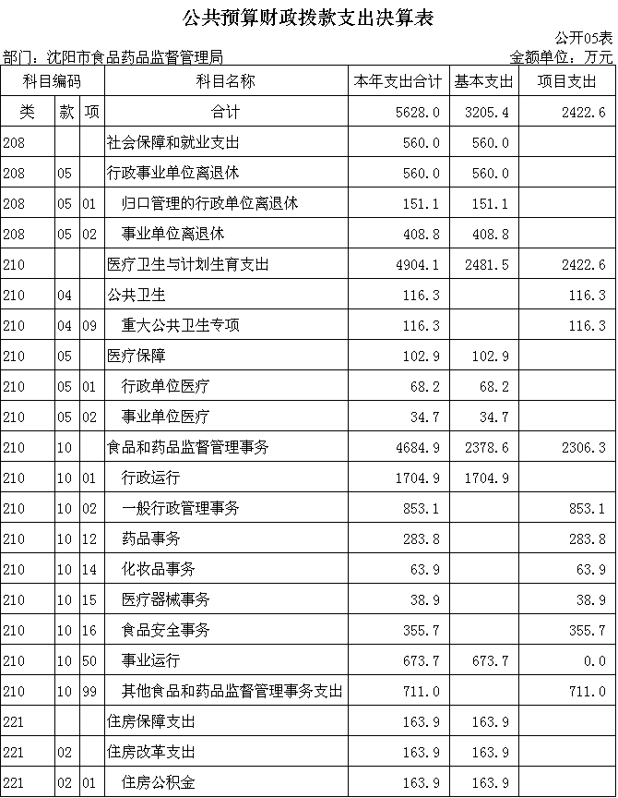
公共预算财政拨款基本支出决算表
 |  |  |  |  |  |  |  |  |  | 公开06表
部门：沈阳市食品药品监督管理局 |  |  |  |  |  |  |  |  |  | 单位：万元
项 目 |  |  |  |  |  | 本年支出合计 |  |  | 人员经费 |  |  | 公用经费
经济分类科目编码 |  |  | 科目名称
合计 |  |  |  |  |  | 3205.4 |  |  | 2216.0 |  |  | 989.4
301 |  |  | 工资福利支出 |  | 1443.4 |  |  | 1443.4
01 |  |  | 基本工资 |  | 395.3 |  |  | 395.3
02 |  |  | 津贴补贴 |  | 906.4 |  |  | 906.4
03 |  |  | 奖金 |  | 22.5 |  |  | 22.5
04 |  |  | 社会保障缴费 |  | 108.6 |  |  | 108.6
06 |  |  | 伙食补助费 |  | 0.5 |  |  | 0.5
07 |  |  | 绩效工资 |  | 10.1 |  |  | 10.1
302 |  |  | 商品和服务支出 |  | 977.8 |  |  |  |  |  | 977.8
01 |  |  | 办公费 |  | 31.9 |  |  |  |  |  | 31.9
02 |  |  | 印刷费 |  | 2.2 |  |  |  |  |  | 2.2
04 |  |  | 手续费 |  | 0.1 |  |  |  |  |  | 0.1
05 |  |  | 水费 |  | 6.1 |  |  |  |  |  | 6.1
06 |  |  | 电费 |  | 34.2 |  |  |  |  |  | 34.2
07 |  |  | 邮电费 |  | 182.5 |  |  |  |  |  | 182.5
08 |  |  | 取暖费 |  | 103.2 |  |  |  |  |  | 103.2
09 |  |  | 物业管理费 |  | 105.4 |  |  |  |  |  | 105.4
11 |  |  | 差旅费 |  | 15.1 |  |  |  |  |  | 15.1
12 |  |  | 因公出国（境）费用 |  | 7.8 |  |  |  |  |  | 7.8
13 |  |  | 维修（护）费 |  | 21.6 |  |  |  |  |  | 21.6
14 |  |  | 租赁费 |  | 0.4 |  |  |  |  |  | 0.4
15 |  |  | 会议费 |  | 7.7 |  |  |  |  |  | 7.7
16 |  |  | 培训费 |  | 10.0 |  |  |  |  |  | 10
17 |  |  | 公务接待费 |  | 2.6 |  |  |  |  |  | 2.6
26 |  |  | 劳务费 |  | 73.3 |  |  |  |  |  | 73.3
27 |  |  | 委托业务费 |  | 12.0 |  |  |  |  |  | 12
28 |  |  | 工会经费 |  | 24.5 |  |  |  |  |  | 24.5
29 |  |  | 福利费 |  | 3.0 |  |  |  |  |  | 3
31 |  |  | 公务用车运行维护费 |  | 81.9 |  |  |  |  |  | 81.9
99 |  |  | 其他商品和服务支出 |  | 252.3 |  |  |  |  |  | 252.3
303 |  |  | 对个人和家庭的补助 |  | 772.6 |  |  | 772.6
01 |  |  | 离休费 |  | 1.4 |  |  | 1.4
02 |  |  | 退休费 |  | 562.2 |  |  | 562.2
04 |  |  | 抚恤金 |  | 22.2 |  |  | 22.2
05 |  |  | 生活补助 |  | 1.3 |  |  | 1.3
07 |  |  | 医疗费 |  | 0.2 |  |  | 0.2
11 |  |  | 住房公积金 |  | 184.5 |  |  | 184.5
99 |  |  | 其他对个人和家庭的补助支出 |  | 0.8 |  |  | 0.8
310 |  |  | 其他资本性支出 |  | 11.6 |  |  |  |  |  | 11.6
02 |  |  | 办公设备购置 |  | 11.3 |  |  |  |  |  | 11.3
99 |  |  | 其他资本性支出 |  | 0.3 |  |  |  |  |  | 0.3

公共预算财政拨款“三公”经费支出决算表
部门：沈阳市食品药品监督管理局 |  | 公开07表
 |  | 单位：万元
项目 | 金额
项目 | 2013年 | 2014年
“三公”经费合计 | 737.3 | 143.1
1.因公出国（境）费 |  | 7.8
2.公务接待费 | 23.9 | 2.7
3.公务用车购置及运行费 | 713.5 | 132.6
其中：公务用车购置 | 54.8 | 21.2
公务用车运行维护费 | 658.7 | 111.4

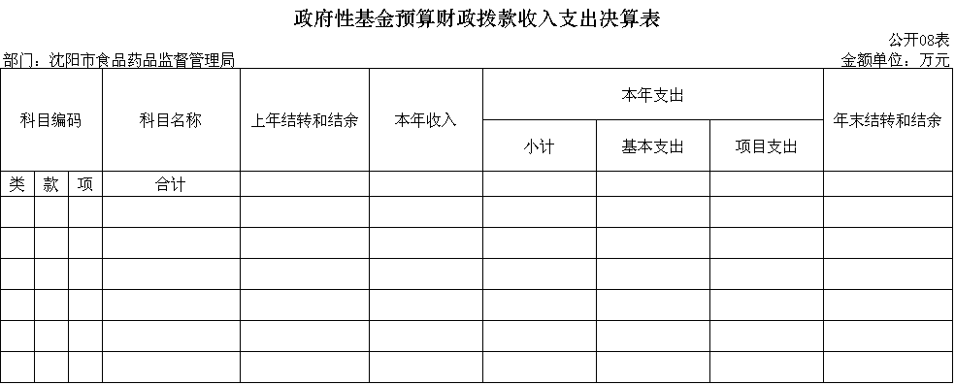

第三部分 沈阳市食品药品监督管理局
2014年部门决算情况说明

一、收入支出决算总体情况
（一）收入总计6458.3万元，包括：
1.财政拨款收入5866.9万元，其中：公共预算财政拨款收入5866.9万元。
2.其他收入591.4万元，主要是非本级财政拨款和银行存款利息等收入。
3.上年结转和结余4236.1万元，主要是药检所实验楼改建工程余款等。
（二）支出总计5967.2万元，包括：
1.基本支出3496.5万元，主要是为保障机构正常运转、完成日常工作任务而发生的各项支出，其中：工资福利支出1718.8万元，对个人和家庭的补助支出788.3万元，商品和服务支出989.4万元。
2.项目支出2470.7万元，主要包括食品、药品、化妆品和医疗器械抽检经费等业务支出。
（三）年末结转和结余4727.2万元
主要是专项工作尚未结束等原因形成的结余。
二、公共预算财政拨款支出决算情况
（一）总体情况
公共预算财政拨款支出决算反映沈阳市食品药品监督管理局2014年整体公共预算财政拨款支出情况，既包括使用当年公共预算财政拨款发生的支出，也包括使用以前年度公共预算财政拨款结转和结余资金发生的支出。2014年度公共预算财政拨款支出5628万元，其中：基本支出3205.4万元，项目支出2422.6万元。
（二）具体情况
2014年度公共预算财政拨款支出5628万元，按支出功能分类科目分，包括社会保障和就业支出560万元，医疗卫生支出4904.1万元，住房保障支出163.9万元。
1. 社会保障和就业支出559.9万元，包括：
（1）归口管理的行政单位离退休151.1万元，主要是行政单位离退休人员的离退休费等支出。
（2）事业单位离退休408.8万元，主要是事业单位的离退休人员的离退休费等支出。
2. 医疗卫生支出4904.1万元，包括：
（1）重大公共卫生专项116.3万元，主要是重大公共卫生服务项目等支出。
（2）行政单位医疗68.2万元，主要是行政单位基本医疗保险缴费等支出。
（3）事业单位医疗34.7万元，主要是事业单位基本医疗保险缴费等支出。
（4）行政运行1704.9万元，主要是行政单位为保障机构正常运转、完成日常工作任务而发生的各项支出等支出。
（5）一般行政管理事务853.1万元，主要是食品和药品监督管理事务方面的项目支出。
（6）药品事务283.8万元，主要是药品抽验方面的支出。
（7）化妆品事务63.9万元，主要是化妆品抽验方面的支出。
（8）医疗器械事务38.9万元，主要是医疗器械抽验方面的支出。
（9）食品安全事务355.7万元，主要是食品（含食品添加剂、保健食品）抽检方面的支出。
（10）事业运行673.7万元，主要是事业单位为保障机构正常运转、完成日常工作任务而发生的各项支出等支出。
（11）其他食品和药品监督管理事务支出711万元，主要是其他用于食品和药品监督管理事务方面的支出。
3. 住房保障支出163.9万元，包括：
住房公积金163.9万元，主要是单位为职工缴纳的住房公积金支出。
三、公共预算财政拨款“三公”经费支出决算情况
2014年度公共预算财政拨款安排的“三公”经费支出143.1万元，其中：因公出国（境）费7.8万元，公务接待费2.7万元，公务用车购置及运行维护费132.6万元。2014年度“三公”经费支出比2013年减少594.2万元，下降80%，主要是2014年监管体制改革，各区县（市）局及所属事业单位下划到区县，公务用车运行维护费及公务接待费随人员下划而相应减少。
- 因公出国（境）费7.8万元，主要用于出国考察学习，2014年参加出国（境）团组1个，累计1人次。
- 公务接待费2.7万元，主要用于执行公务的误餐费及部分公务接待费用,其中：执行公务的误餐费0.7万元；公务接待费2万元，公务接待10批次，157人次。
- 公务用车购置及运行维护费132.6万元，其中：公务用车购置费21.2万元，公务用车运行维护费111.4万元。2014年购置公务用车1辆，年末公务用车保有量94辆。

第四部分 名词解释

1.财政拨款收入：指市级财政当年拨付的资金。
2.上级补助收入：指单位从主管部门和上级单位取得的非财政性补助收入。
3.事业收入：指事业单位开展专业业务活动及辅助活动所取得的收入。
4.经营收入：指事业单位在专业业务活动及辅助活动之外开展非独立核算经营活动取得的收入。
5.附属单位上缴收入：指单位附属的独立核算单位按照规定上缴的收入。
6.其他收入：指除上述“财政拨款收入”、 “上级补助收入”、“事业收入”、“经营收入”、“附属单位上缴收入”等以外的收入。
7.用事业基金弥补收支差额：指事业单位在当年的“财政拨款收入”、“财政拨款结转和结余资金”、“上级补助收入”、“事业收入”、“经营收入”、“附属单位上缴收入”、“其他收入”不足以安排当年支出情况下，使用以前年度积累的事业基金（事业单位当年收支相抵后按国家规定提取、用于弥补以后年度收支差额的基金）弥补本年度收支缺口的资金。
8.上年结转和结余：指以前年度尚未完成、结转到本年按有关规定继续使用的资金。
9.基本支出：指保障机构正常运转、完成日常工作任务而发生的人员支出和公用支出。
10.项目支出：指在基本支出之外为完成特定行政任务和事业发展目标所发生的支出。
11.“三公”经费：指用财政拨款安排的因公出国（境）费、公务用车购置及运行费和公务接待费。其中，因公出国（境）费反应单位公务出国（境）的住宿费、旅费、伙食补助费、杂费、培训费等支出；公务用车购置及运行费反映单位公务用车购置费及租用费、燃料费、维修费、过路过桥费、保险费、安全奖励费用等支出；公务接待费反映单位按规定开支的各类公务接待（含外宾接待）支出。
12.医疗卫生（类）食品和药品监督管理事务（款）行政运行（项）：反映行政单位（包括实行公务员管理的事业单位）的基本支出。
13.医疗卫生（类）食品和药品监督管理事务（款）一般行政管理事务（项）：反映行政单位（包括实行公务员管理的事业单位）未单独设置项级科目的其他项目支出。
14.医疗卫生（类）食品和药品监督管理事务（款）事业运行（项）：反映事业单位的基本支出，不包括行政单位（包括实行公务员管理的事业单位）后勤服务中心、医务室等附属事业单位。

15.医疗卫生（类）食品和药品监督管理事务（款）其他食品和药品监督管理事务支出（项）：反映除上述项目以外其他用于食品和药品监督管理事务方面的支出。
16.医疗卫生（类）公共卫生（款）重大公共卫生专项（项）：反映重大疾病预防控制等重大公共卫生服务项目支出。
17.社会保障和就业（类）行政事业单位离退休（款）归口管理的行政单位离退休（项）：反映实行归口管理的行政单位（包括实行公务员管理的事业单位）开支的离退休经费。
18.社会保障和就业（类）行政事业单位离退休（款）事业单位离退休（项）：反映实行归口管理的事业单位开支的离退休经费。
19.医疗卫生（类）医疗保障（款）行政单位医疗（项）：反映财政部门集中安排的行政单位基本医疗保险缴费经费，未参加医疗保险的行政单位的公费医疗经费，按国家规定享受离休人员、红军老战士待遇人员的医疗经费。
20.医疗卫生（类）医疗保障（款）事业单位医疗（项）：反映财政部门集中安排的事业单位基本医疗保险缴费经费，未参加医疗保险的事业单位的公费医疗经费，按国家规定享受离休人员待遇人员的医疗经费。
21.住房保障（类）住房改革（款）住房公积金（项）：反映行政事业单位按人力资源和社会保障部、财政部规定的基本工资和津贴补贴以及规定比例为职工缴纳的住房公积金。

